SANTIAGO BIDEAREN MISTERIOA 2020

EGINDAKO EKINTZAK ETA JARDUERAK

IRAKURTZEN HASI BAINO LEHEN

- ideia-jasa: Santiago Bidearen inguruan dakiguna; norbaitek egin duen (ikasle batek); non dagoen Santiago Compostelakoa; nondik-norakoa den bidea; zergatik egiten den…

- 1. Ariketa: 5 testu irakurri eta Kahoot-a egin.

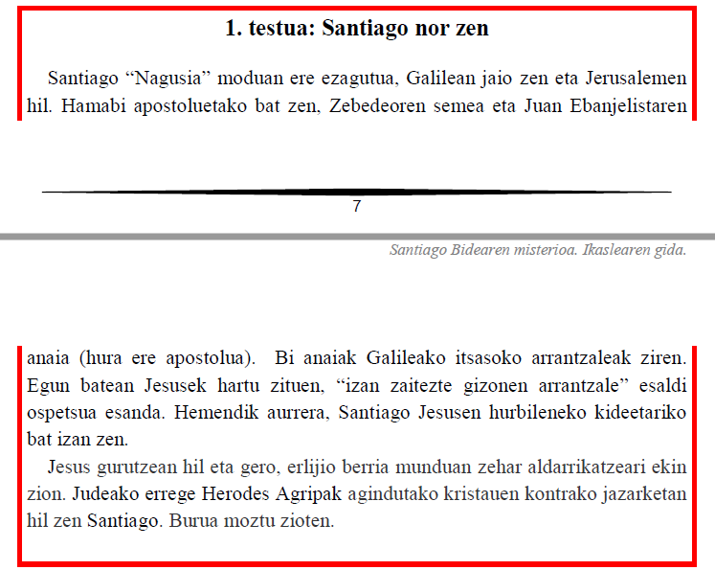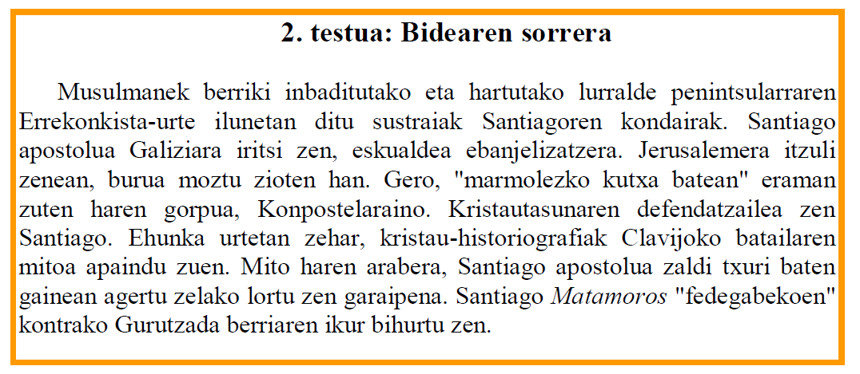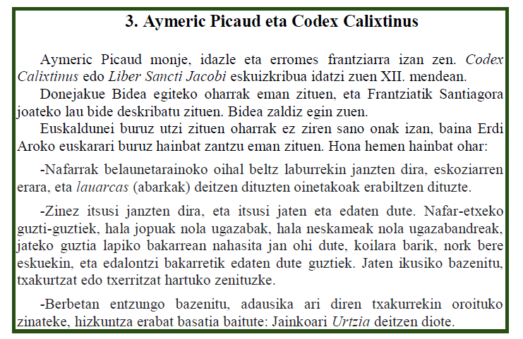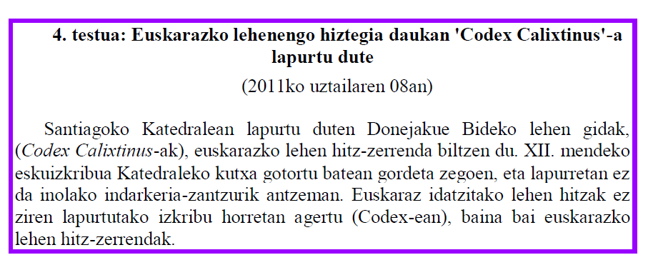

KAHOOT: https://create.kahoot.it/share/santiagoko-bidea/05605fe5-8fb5-4b41-8cb8-8865eae110fe

-2.ariketa: liburuko irudi guztiak ikusi (7 dira), istorioa asmatu, idatzi (10-15 lerro) eta nahi duenak ahoz gora eta klasean besteei kontatu.

IRAKURTZEN:

IRAKURKETA PARTEKATUA (LAN KOOPERATIBOA) 51 orrialdera arte (ea osorik, liburuak 78 orrialde baititu). Zalantzak argitu, hitz berriak ulertu, galdera-erantzunak, iritziak, esperientzia pertsonalak, geografia, etabarrekoak.

- 1. ariketa: zehar estiloa praktikatzeko liburuko zatitxo bat hartu eta ariketa egin.
- 2. ariketa: Bizitzaren marra jarduera (ardatz kronologikoan gure bizitzan izandako gauza onak eta txarrak) Asko gustatu zaie.
- 3. ariketa: izendondoekin praktikatzeko liburuko zatitxo bat hartu eta ariketa egin.
- 4. ariketa: eduki gogoratzeko Kahoot-a: https://create.kahoot.it/share/santiago-bidearen-misterioa-1/b4c174b0-7888-4a6f-841a-34cdbd38c3c9
- 5. online ariketak (learningapps aplikazioarekin): hutsuneak bete (https://learningapps.org/display?v=pgc07sg4k20) eta erantzun zuzena aukeratu (https://learningapps.org/display?v=p9o9sc6yt20)

IRAKURRI OSTEAN

- 1. ariketa:eTwinning proiektu-kideei bidaltzeko orri-markagailuak egin (Buncee aplikazioa) eta Padlet batean txertatu (https://padlet.com/abetxuko01/w8q0rhgpjfh8e7e4)
- 2. ariketa:eTwinning proiektu-kideekin eta lan taldeka antolatuta amaiera desberdina idatzi partekatutako Drive baten bidez.
- 3. ariketa: azterketa. Liburutik ateratako 3 zatitxo irakurri eta 2 lerrotan ingurua adierazi.

